**113學年度臺中市東勢國民小學校內語文競賽**



**第1題**

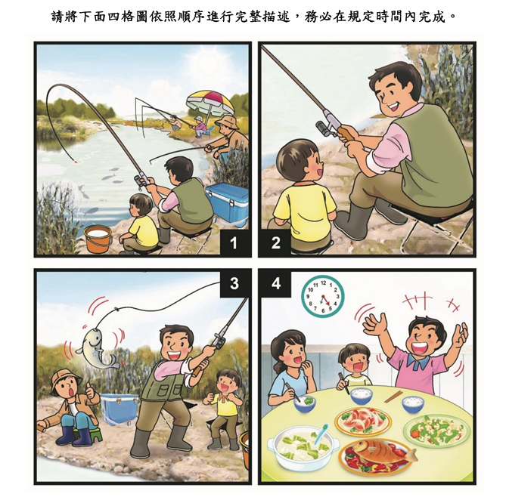

**113學年度臺中市東勢國民小學校內語文競賽**



**第2題**



